1

Music, Art, Physical Education
and Health

Kagamitan ng Mag-aaral

Tagalog
Unit 1

Ang kagamitan sa pagtuturong ito ay magkatuwang na inihanda at sinuri ng mga edukador mula sa mga publiko at pribadong paaralan, kolehiyo, at / o unibersidad. Hinihikayat namin ang mga guro at ibang nasa larangan ng edukasyon na mag-email ng kanilang puna at mungkahi sa Kagawaran ng Edukasyon sa action@deped.gov.ph.
Mahalaga sa amin ang inyong mga puna at mungkahi.

Kagawaran ng Edukasyon
Republika ng Pilipinas
Music, Art, Physical Education, and Health- Unang Baitang
Kagamitan ng Mag-aaral
Unang Edisyon, 2013
ISBN: ____________

Paunawa hinggil sa karapatang-sipi. Isinasaad ng Seksiyon 176 ng Batas Pambansa Bilang 8293: Hindi maaaring magkaroon ng karapatang-sipi sa ano mang akda ng Pamahalaan ng Pilipinas. Gayon pa man, kailangan muna ang pahintulot ng pamahalaan o tanggapan kung saan ginawa ang isang akda upang magamit sa pagkakakitaan ang nasabing akda. Kabilang sa mga maaaring gawin ng nasabing ahensiya o tanggapan ay ang patawan ng bayad na royalty bilang kondisyon.
Ang mga akda / materyales (mga kuwento, seleksiyon, tula, awit, larawan, ngalan ng produkto o brand names, tatak o trademarks, atbp.) na ginamit sa aklat na ito ay sa nagtataglay ng karapatang-ari ng mga iyon. Pinagsikapang mahanap at mahingi ang pahintulot ng mga may karapatang-ari upang magamit ang mga akdang ito. Hindi inaangkin ni kinakatawan ng mga tagapaglathala (publisher) at may-akda ang karapatang-aring iyon.

Inilathala ng Kagawaran ng Edukasyon
Kalihim: Br. Armin Luistro FSC
Pangalawang Kalihim: Dr. Yolanda S. Quijano
Kawaksing Kalihim: Dr. Elena R. Ruiz
Mga Bumuo ng Kagamitan ng Mag-aaral

MUSIC
Consultant at Editor: Mauricia D. Borromeo

Manunulat: Cielito Margo Mirandilla

ART
Consultant at Editor: Alice Pañares, MA

Manunulat: Anna Victoria C. San Diego

Mga Tagasuri: Ma. Blesseda A. Cahapay (Music), MInda Blanca Limbo, Lourdes Z. Hinampas (Music at Art)

Mga Tagasalin: Agnes G. Rolle, Nida C. Santos, Flora R. Matic, Minerva C. David, Elvira E. Seguerra,
Ma. Rita T. Belen, Grace U. Salvatus

Mga Gumuhit ng Larawan: Deo R. Moreno (Music) at Zeena P. Garcia (Art)

Mga Naglayout: John Rey T. Roco, Allan R. Thomas, Maria Leonor M. Barraquias, Ma. Theresa M. Castro

PHYSICAL EDUCATION
Consultant: Larry A. Gabao, PhD.

Manunulat: Salve A. Favila, PhD.

HEALTH
Consultant: Evelina M. Vicencio, PhD.

Mga Manunulat: Josefina Q. Era, Teodora D. Conde, Flormay O. Manalo, Rhodora Ll. Formento,
Mark Kenneth S. Camiling, at Lualhati F. Callo

Mga Editor: Mila Arias, Bernadette Y. Santos, Cynthia L. Diaz, Josefina A Tuazon, at Evelina M. Vicencio

Mga Tagasuri: Nerisa Beltran (Health), Jenny J. Bendal (PE), Minda Blanca Limbo, Lourdes Z. Hinampas

Mga Tagasalin: Agnes G. Rolle, Nida C. Santos, Flora R. Matic, Minerva C. David, Elvira E. Seguerra,
Ma. Rita T. Belen, Grace U. Salvatus

Mga Gumuhit ng Larawan: Deo R. Moreno, Amphy B. Ampong (PE), Jayson R. Gaduena, Erich D. Garcia,
Jayson Villena, at Mercedita S. Garcia (Health)

Mga Naglayout: Anthony Gil Q. Versoza (Health), Allan R. Thomas, Maria Leonor M. Barraquias (PE),
Ma. Theresa M. Castro

Encoder: Earl John V. Lee

Inilimbag sa Pilipinas ng _______________________________

Department of Education-Instructional Materials Council Secretariat (DepEd-IMCS)
Office Address: 2nd Floor Dorm G, Philsports Complex, Meralco Avenue, Pasig City, Philippines 1600
Telefax: (02) 634-1054 o 634-1072
E-mail Address: imcsetd@yahoo.com
TALAAN NG MGA NILALAMAN

HEALTH
YUNIT 1: Tamang Pagkain ………………..……...... | 201
Aralin 1: Pagkaing mula sa Halaman at Hayop ……...... | 205
Gawain 1: Mula sa Halaman o sa Hayop? ............ | 205
Gawain 2: Mula sa Halaman o sa Hayop? ........... | 206
Aralin 2: Masustansiya o Hindi Masustansiya? ................ | 207
Gawain 1: Masustansiya o Hindi Masustansiya .... | 207
Aralin 3: Kumakain Ka ba sa Tamang Oras? .................. | 208
Gawain 1: Gustong-gusto Kong Mag-almusal ….. | 208
Gawain 2: Masayang Mag-almusal …………....... | 208
Gawain 3: Gustong-gusto Kong Magtanghalian.. | 209
Gawain 4: Gustong-gusto Kong Mag-hapunan… | 210
Gawain 5: Masustansiya ang Gatas ................... | 211
Gawain 6: Bigyan Mo Ako ng tubig ..................... | 212
Gawain 9: Mausutansiyang Pagkain o Sitsirya?... | 213
Gawain10 .................................................................. | 214
Aralin 4: Tandaan ang Wastong Gawi ......................... | 215

YUNIT 1. TAMANG PAGKAIN
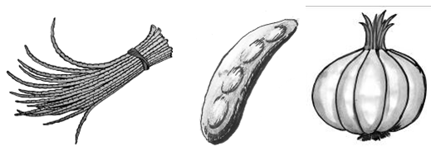

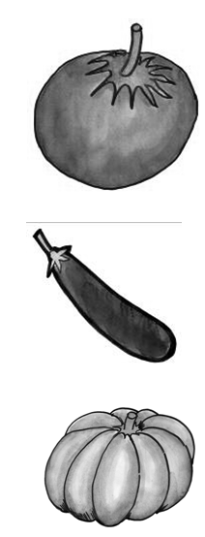
Bahay kubo, kahit munti
Ang halaman doon ay sarisari
Singkamas at talong, sigarilyas at mani
Sitaw, bataw, patani.
Kundol, patola, upo't kalabasa
At saka mayroon pa, labanos, mustasa,
Sibuyas, kamatis, bawang, at luya
Sa paligid-ligid ay puno ng linga.

Anong mga pagkain ang nakapagpapalusog sa atin?
Subukin Natin
- Gumuhit ng kahon sa kuwaderno at kulayan ng;
- berde kung ang pagkain ay mula sa halaman.
- pula kung mula sa hayop.

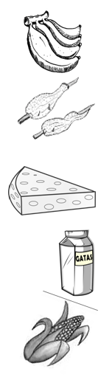

- Saging

- Manok

- Keso

- Gatas

- Mais

- Isulat sa kuwaderno ang bilang ng mga pagkaing pampalusog.
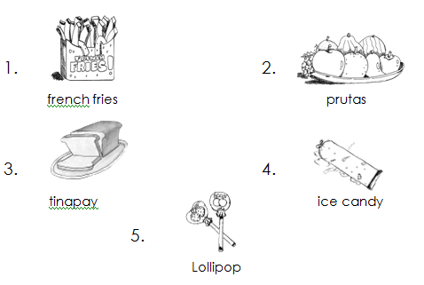

C. Iguhit ☺ ang sa sagutang papel kung ang tinutukoy ay dulot ng masustansiyang pagkain.

Iguhit ang kung ito ay dulot ng hindi masustansiyang pagkain.

- Makinis na balat

2. Bulok na ngipin

- Pagtangkad

4. Mahinang katawan

5. Sobrang timbang ng bata
D. Tingnan ang mga larawan. Isulat ang letra ng mga pagkaing pampalusog. Gawin sa papel.

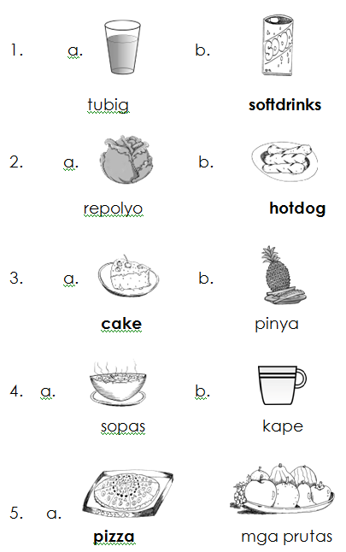

Aralin 1: Pagkaing mula sa Halaman at Hayop

Pag-aralan Natin:
Gawain 1: Mula sa Halaman o sa Hayop?
Isulat ang (✓) kung ang pagkain ay mula sa halaman at (X) kung mula sa hayop.
Gawin sa hiwalay na papel.
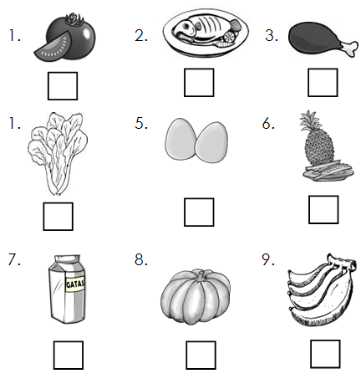

Gawain 2: Mula sa Halaman o sa Hayop?
Isulat ang bilang 1 kung ang pagkain ay mula sa halaman at 2 kung sa hayop.
Gawin sa hiwalay na papel.
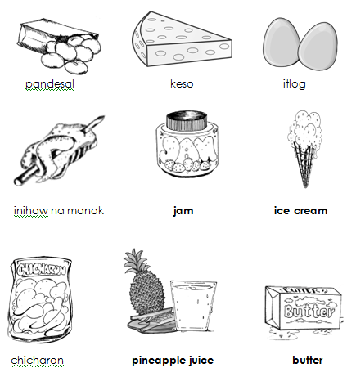

Tandaan:
ANG MGA HALAMAN AT HAYOP
AY NAGBIBIGAY SA ATIN NG PAGKAIN

Aralin 2: Masustansiya o Hindi Masustansiya?
Gawain 1: Masustansiya o Hindi Masustansiya

Lagyan ng tsek (✓) ang masustansiyang pagkain.

Lagyan ng ekis (X) ang hindi masustansiyang pagkain. Gawin sa papel.
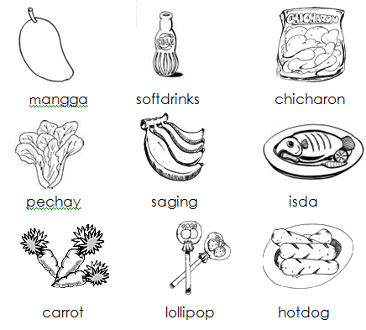

Tandaan:
Kumain ng masustansiyang pagkain, kailangan ito ng ating katawan!

Aralin 3: Kumakain Ka ba sa Tamang Oras?

Pag-aralan Natin

Gawain 1: Gustong-gusto Kong Mag-almusal

Lahat tayo ay dapat mag-almusal.
Ito’y nagpapalaki, nagpapasigla at nagpapatalino.
_________ ang paboritong almusal ko.
Sumasaya ang araw ko.
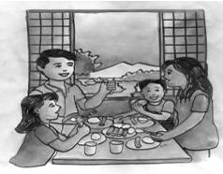

Gawain 2: Masayang Mag-almusal

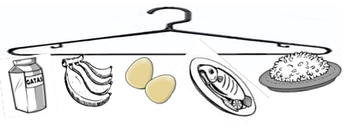
Mag-unahan tayo sa pagkuha ng mga masustansiyang pagkain sa ating Breakfast Mobile.

Gawain 3: Gustong-gusto Kong Magtanghalian

Pumili ng apat na pagkain na gusto mo para sa tanghalian. Isulat ang letra sa papel.
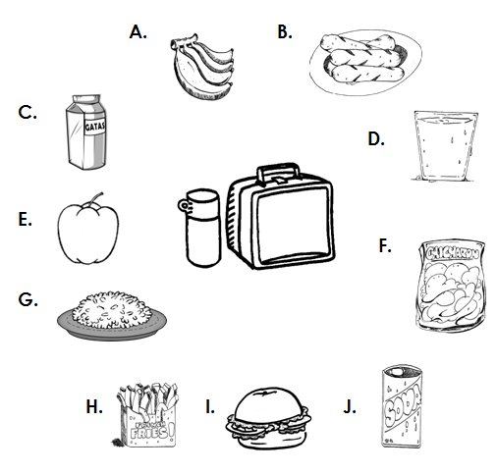

Gawain 4: Gustong-gusto Kong Mag-hapunan

Sipiin ang letra sa kuwaderno ng larawan na angkop na pagkain sa hapunan.

Larawan Letra
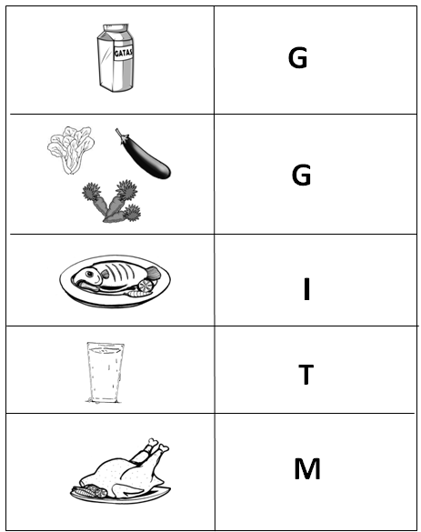

Gawain 5: Masustansiya ang Gatas

Ngipin ko’y tumitibay
Buto ko’y lumalakas
Dahil sa palaging
Pag-inom ng gatas
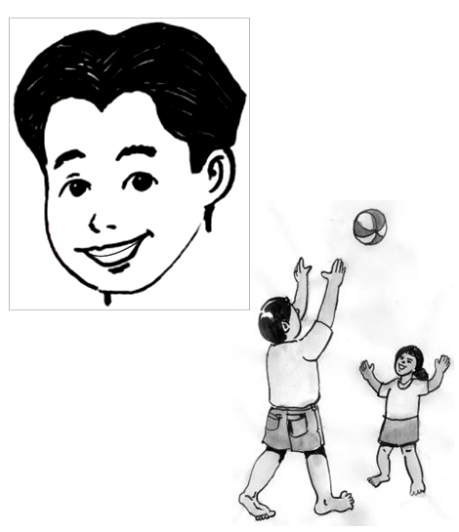

Gawain 6: Bigyan Mo Ako ng Tubig

Ano ang iniinom niya?
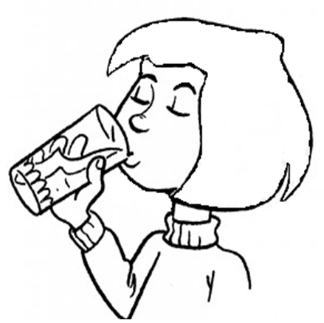

ANG TUBIG AY KAILANGAN UPANG SUMIGLA
ANG KATAWAN!

TANDAAN:
SA BAWAT KAGAT,
TAMANG PAGKAIN ANG DAPAT.

Gawain 9: Masustansiyang Pagkain o Sitsirya?
Lagyan ng tsek (✓) ang masustansiyang pagkain.

Lagyan ng ekis (X) ang hindi masustansiyang
pagkain. Gawin sa inyong kuwaderno.
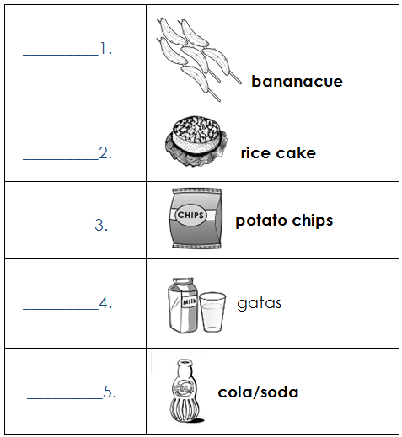

Tandaan:
IWASAN ANG SOFTDRINKS AT MGA SITSIRYA.

Gawain 10: Piliin kung ano ang dapat nating kainin.
Lagyan ng tsek (✓) kung dapat ba nating kainin.

Lagyan ng ekis (X) kung hindi dapat kainin. Gawin sa inyong kuwaderno.
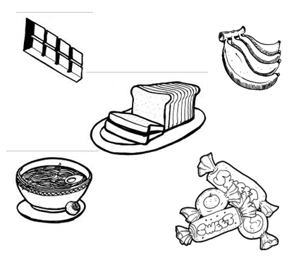

Tandaan:
SA BAWAT KAGAT,
TAMANG PAGKAIN ANG DAPAT.

Aralin 4: Tandaan ang Wastong Gawi
Pag-aralan Natin
Gawain 1: Bakit kailangang gawin ang wastong gawi sa hapag-kainan?

Wastong gawi sa hapag-kainan
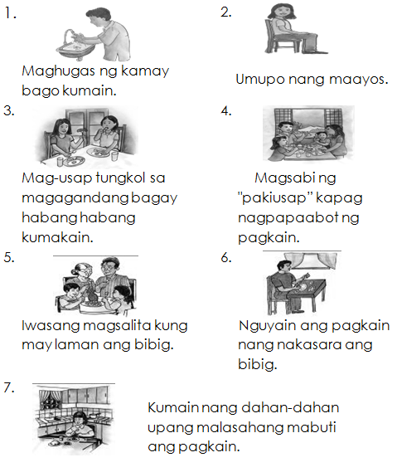

Ang Aking Pangako

Wastong gawi sa hapag-kainan,
sa loob ng isang araw dapat isakatuparan.
Gagawin ko ito araw-araw,
nang ako’y magkaroon nang wastong gawi sa hapag-kainan.

Lagda ng Magulang

_______________________

Tandaan

- Maghugas ng kamay bago kumain.
- Umupo nang maayos.
- Mag-usap tungkol sa magagandang bagay habang habang kumakain.
- Magsabi ng "pakiusap” kapag nagpapaabot ng pagkain.
- Iwasang magsalita kung may laman ang bibig.
- Nguyain ang pagkain nang nakasara ang bibig.
- Kumain nang dahan-dahan upang malasahang mabuti ang pagkain.

Pagtataya
- Halaman o Hayop?
Isulat sa kuwaderno ang Hn kung ang pagkain ay mula sa halaman. Isulat ang Hp kung ang pagkain ay mula sa hayop.
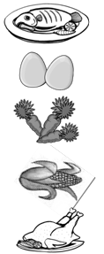
___________1. isda

___________2. itlog

___________3. carrot

___________4. mais

___________5. manok

- Pampalusog o Hindi Pampalusog?

Isulat ang tsek(✓) kung nagpapalusog ang pagkain at ekis (X) ang hindi. Gawin sa sagutang papel.
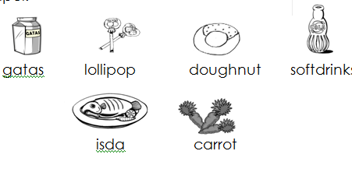

C. Iguhit sa sagutang papel ang iyong sagot.

- Aling pagkain ang dapat kainin sa almusal?

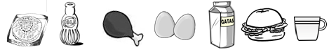

pizza, softdrinks, pritong manok, itlog, gatas, burger, at kape

- Aling pagkain ang dapat kainin sa tanghalian?

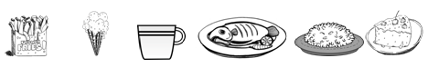

french fries, sorbetes, kape, isda, kanin, cake,

- Aling prutas ang dapat kainin sa almusal?
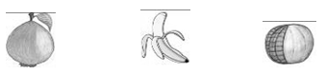

bayabas saging suha

- Aling inumin ang angkop sa mga bata?

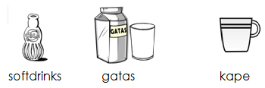

- Alin ang dapat kainin sa hapunan?
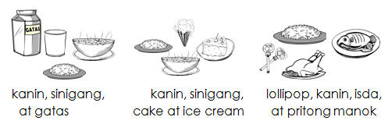

- Sino ang may wastong gawi sa hapag kainan?
Iguhit ang ☺ sa papel.



